北京师大附中2024-2025学年（下）初二期中考试
物理试卷
考生须知：
1．本试卷有六道大题，共12页。考试时长60分钟，满分100分。
2．考生务必将答案填写在答题纸上，在试卷上作答无效。
3，考试结束后，考生应将答题纸交回。
一、单项选择题（下列各小题均有四个选项，其中只有一个选项符合题意。本大题共16小题，每小题2分，共32分）
1. 国际单位制中，力的单位是（ ）
A. 米 B. 帕斯卡 C. 牛顿 D. 千克
2. 人在平直马路上行走时，使人前进的力的施力物体是（ ）
A. 人 B. 脚 C. 地面 D. 空气
3. 如图所示的四个实例中，为了增大压强的是（ ）
A. 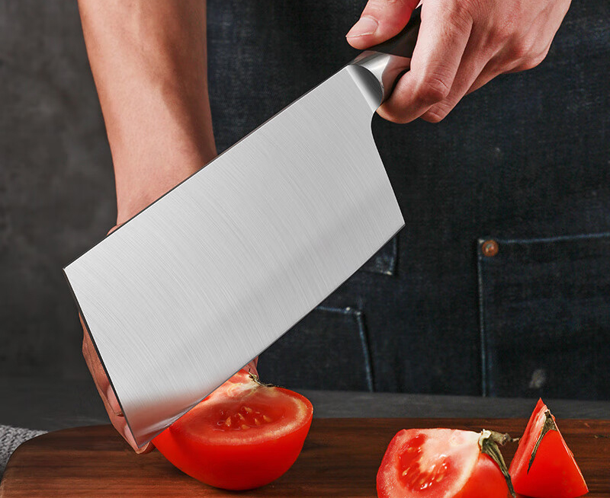用锋利的刀切菜 B. 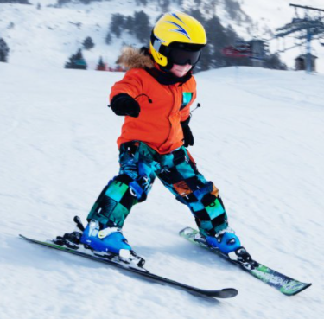滑雪时穿滑雪板
C. 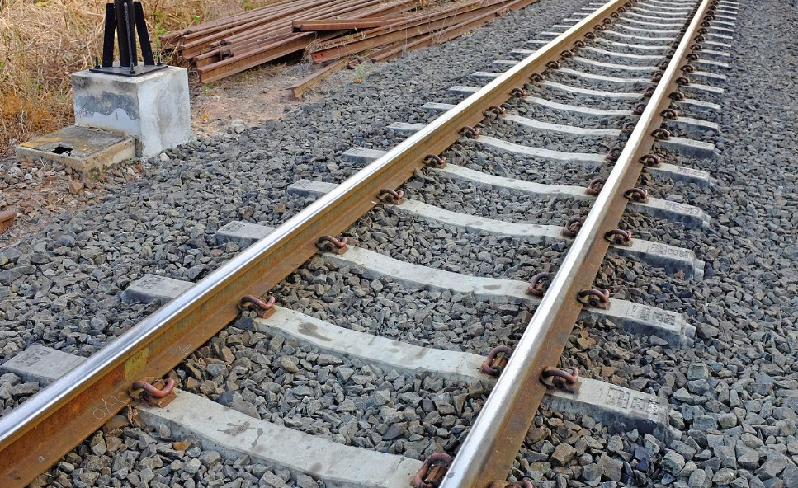铁轨下铺有宽大的枕木 D. 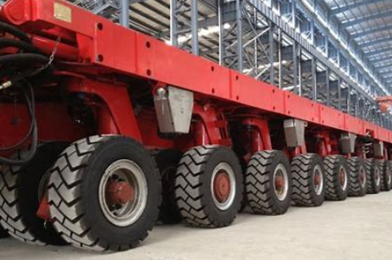载重汽车安装了很多车轮
4. 如图所示的实例中，属于利用连通器原理的是（ ）
A. 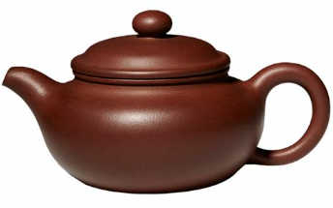 茶壶
B. 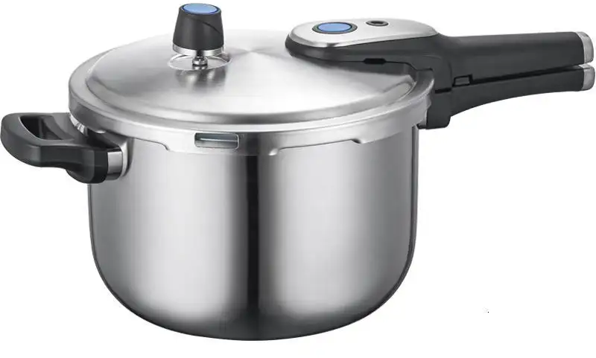 高压锅
C. 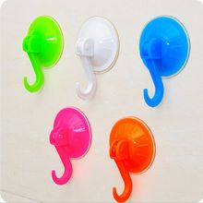 吸盘式挂钩
D. 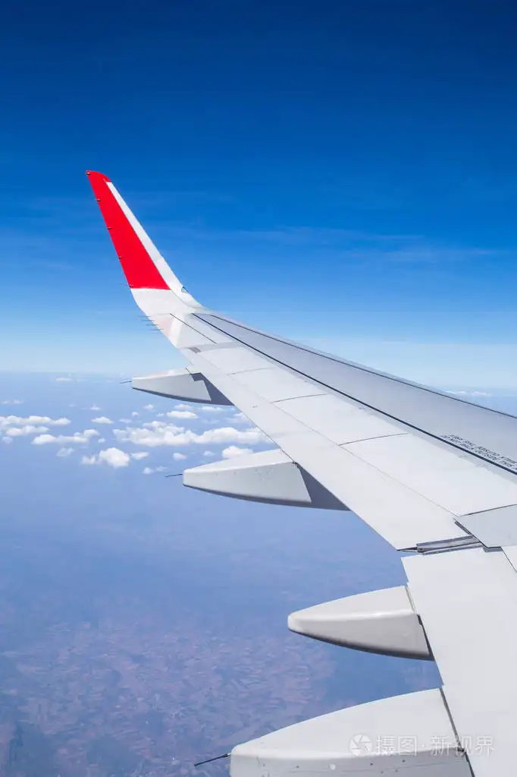 飞机机翼
5. 如图所示，将鸡蛋浸入容器里的盐水中，鸡蛋所受浮力的施力物体是（ ）
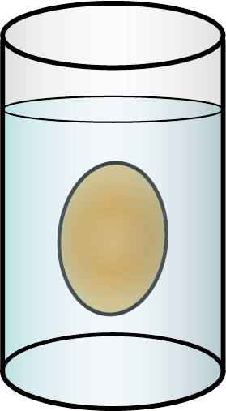
A. 盐水 B. 鸡蛋 C. 容器 D. 地球
6. 如图所示的实例中，目的是为了增大摩擦的是（ ）
A. 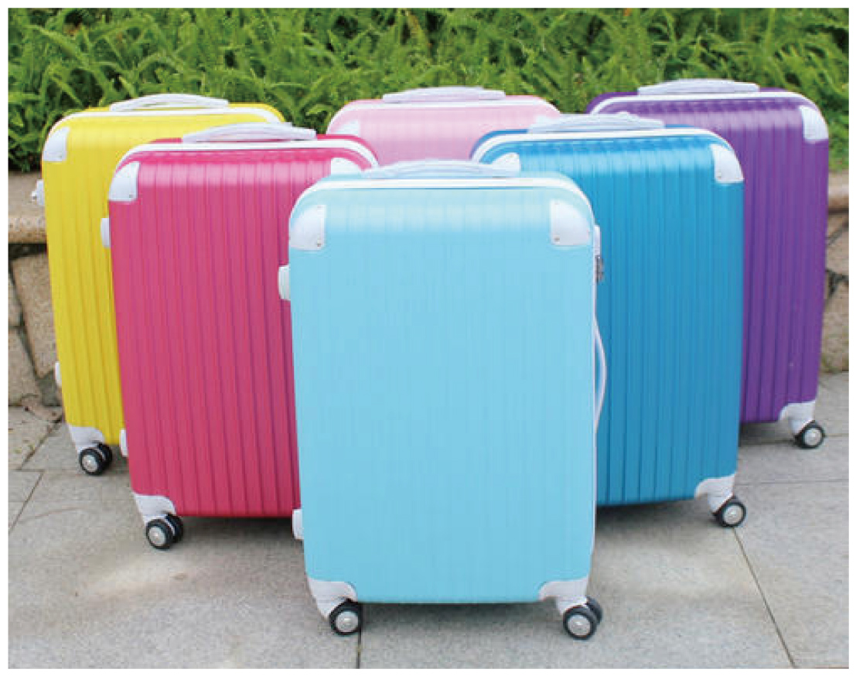拉杆箱底部装有滚轮
B. 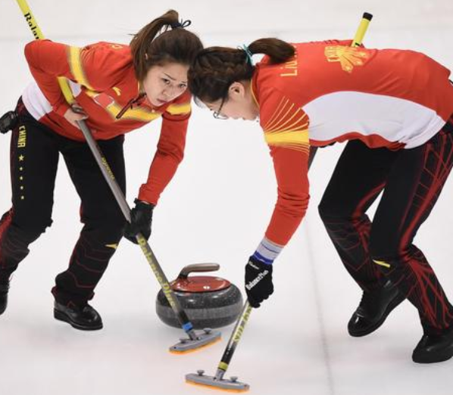冰壶运动中运动员在冰壶前方刷冰
C. 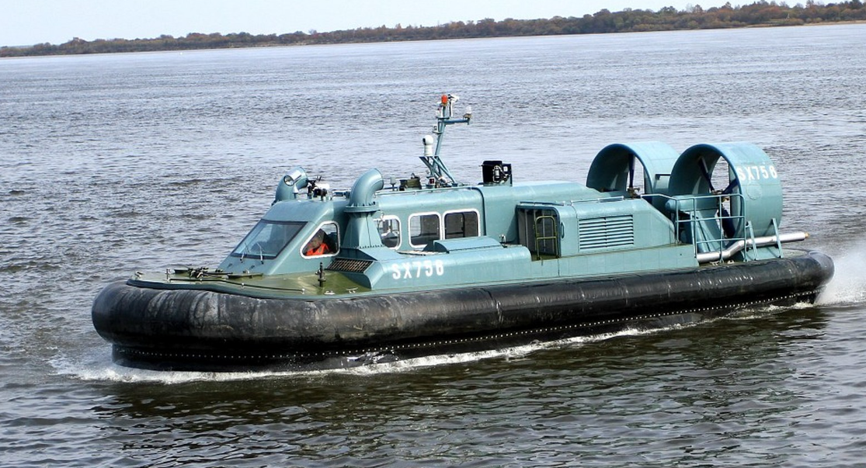气垫船利用压缩空气使船体与水面脱离接触
D. 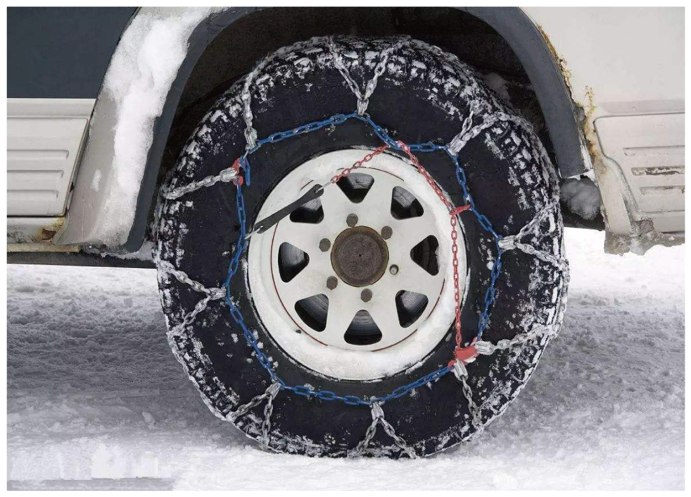车轮上安装防滑链
7. 如图所示实验中，将小铁球从斜面顶端由静止释放，观察到它在水平桌面上运动的轨迹如图甲中虚线OA所示。在OA方向的侧旁放一磁铁，再次将小铁球从斜面顶端由静止释放，观察到它在水平桌面上运动的轨迹如图乙中虚线OB所示。由上述实验现象可以得出的结论是（ ）
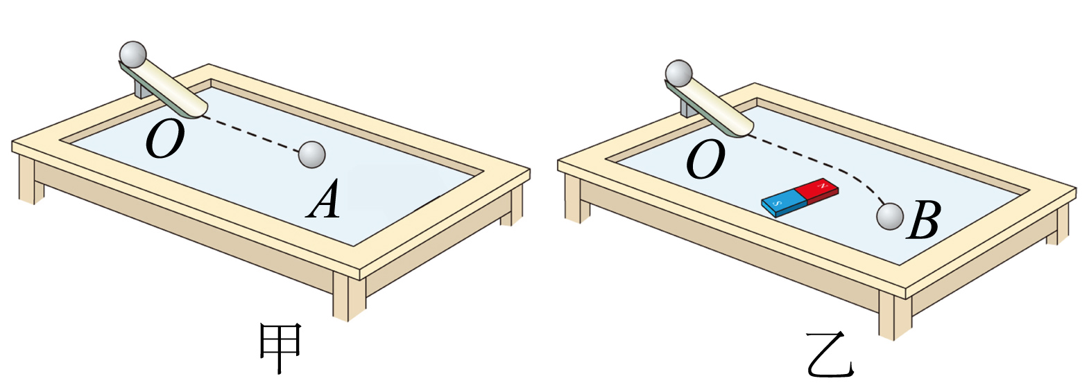
A. 磁铁对小铁球没有作用力 B. 力可以改变小铁球的运动方向
C. 力可以使小铁球发生形变 D. 物体间力的作用是相互的
8. 如图所示，2022年11月30日，中国空间站实现了中国载人航天史上首次“太空会师”。在空间站内，宇航员处于失重状态，身体轻飘飘的，无法像在地面一样行走。因此，宇航员在空间站内仍能实施的是（ ）
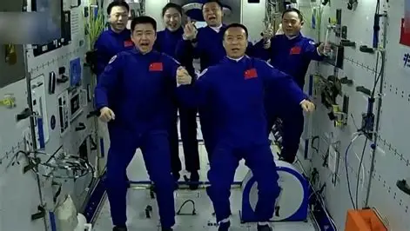
A. 用天平测量物体的质量 B. 用哑铃锻炼自己的肌肉
C. 用弹簧拉力器进行健身 D. 用体重秤监测自己的体重
9. 《考工记》中写有“马力既竭，辀犹能一取焉”，意思是马对车不施加拉力了，车还能继续向前运动，这是关于惯性的最早记述。关于惯性，下列说法正确的是（ ）
A. 撤去拉力后车的惯性大小不变
B. 撤去拉力后车还能继续向前运动是由于受到了惯性的作用
C. 拉力可以改变车的惯性
D. 车运动得越快，惯性越大
10. 钱学森是我国著名科学家，被誉为“中国航天之父”。他的爱国情怀和科学精神激励着一代又一代的附中学子。如图所示，校园内的钱学森雕像静止在宽大的基座上，下列说法正确的是（ ）
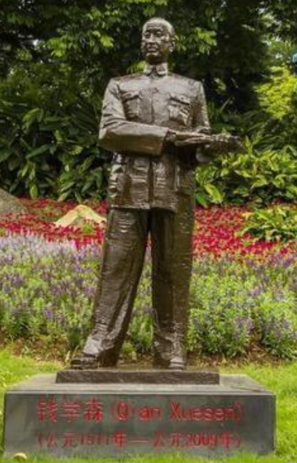
A. 雕像受到的重力和它对基座的压力是一对平衡力
B. 雕像受到重力和地面对基座的支持力是一对平衡力
C. 雕像对基座的压力和基座对它的支持力是一对相互作用力
D. 雕像对基座的压力和地面对基座的支持力是一对相互作用力
11. 关于图中冬奥会的比赛项目，下列分析正确的是（ ）
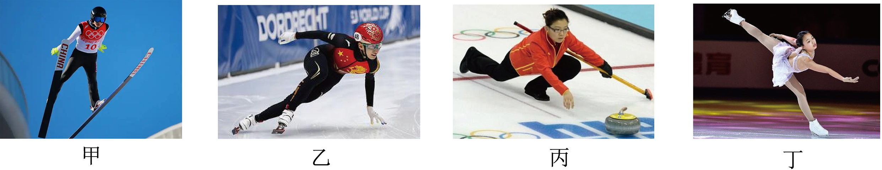
A. 图甲：以下落的跳台滑雪运动员为参照物，地面是运动的
B. 图乙：短道速滑运动员在转弯滑行过程中，处于平衡状态
C. 图丙：掷出后的冰壶对冰面的压力与其重力是相互作用力
D. 图丁：花样滑冰运动员向前滑行时，若一切外力都消失，她将处于静止状态
12. 如图所示，物体A重，在水平力F的作用下静止在竖直墙壁上，。下列说法中正确的是（ ）
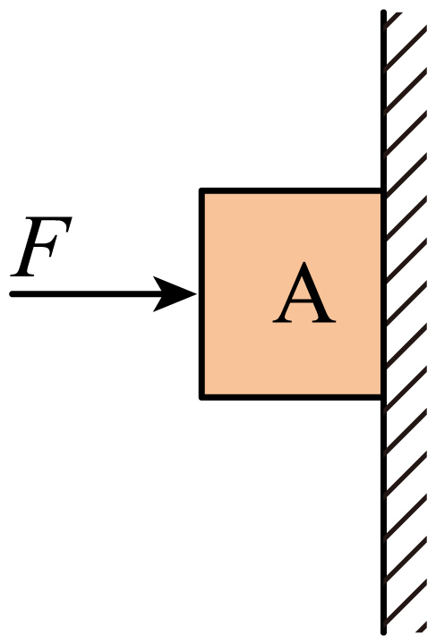
A. 物体A受到摩擦力的大小为
B. 物体A受到摩擦力的方向为竖直向上
C. 若增大水平力F，则物体A受到的摩擦力将增大
D. 若物体受到的力全部消失，则物体A将向下运动
13. 如图所示，容器中间用隔板分成左右两部分，隔板下部有一圆孔用薄橡皮膜封闭。在隔板两侧分别装入清水和浓盐水，不能判断哪侧是清水，哪侧是浓盐水的是（ ）
A. 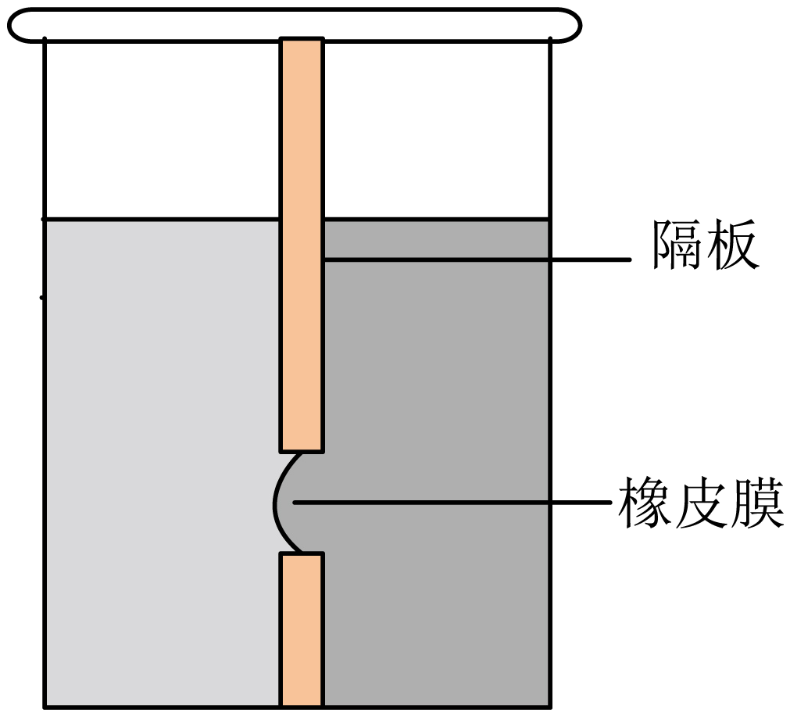 B. 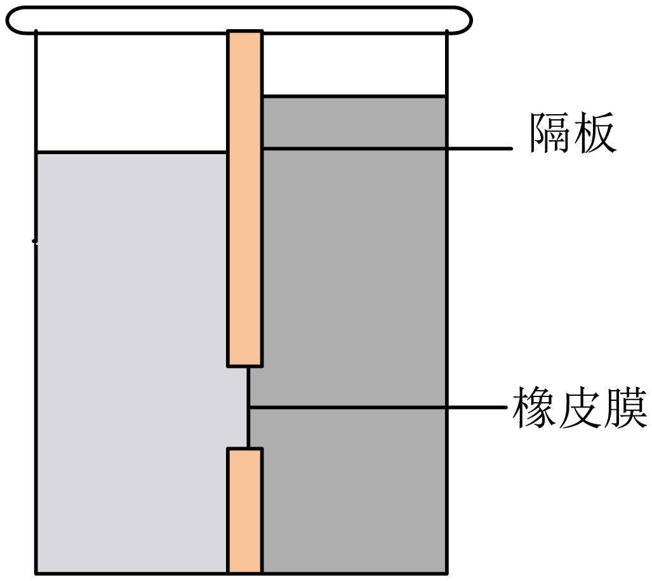
C. 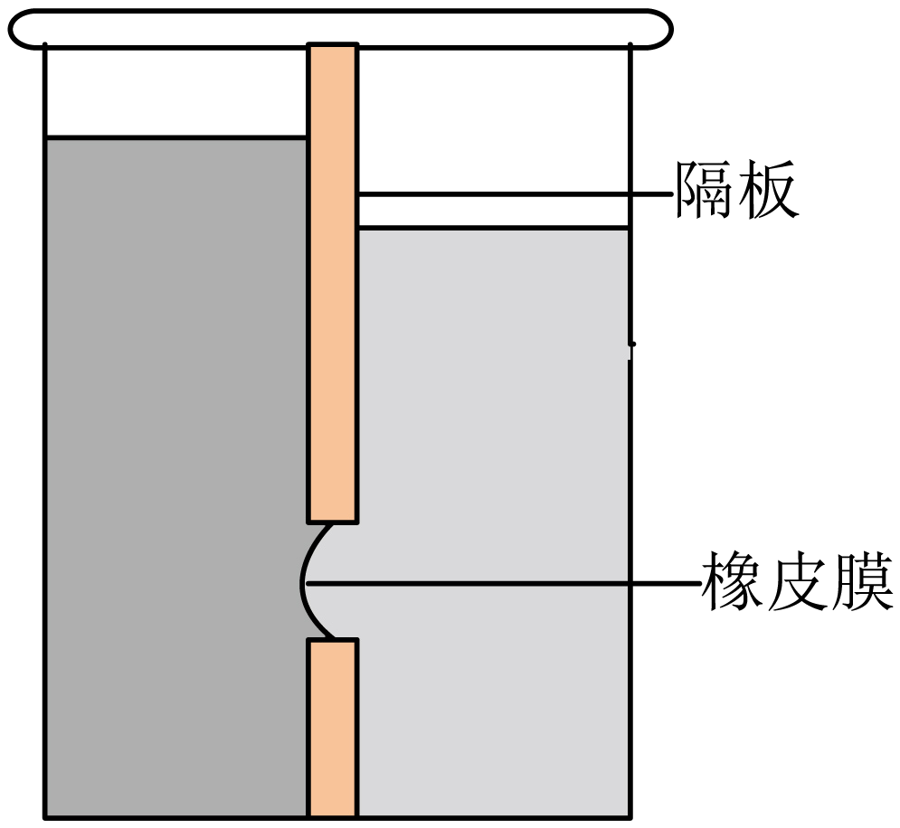 D. 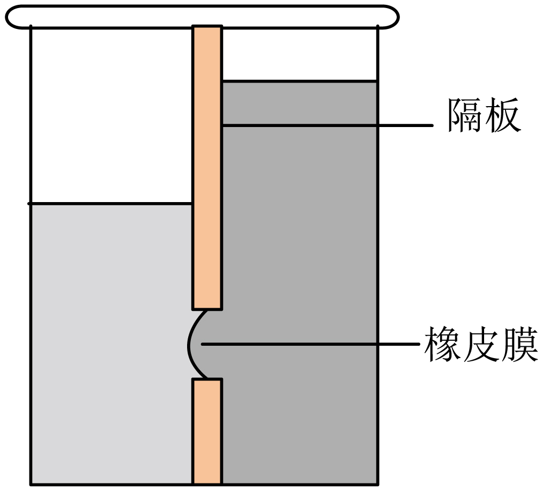
14. 下列关于大气压强的说法中不正确的是（ ）
A. 马德堡半球实验有力地证明了大气压强的存在
B. 托里拆利实验首次测量出了大气压的数值
C. 1标准大气压约为
D. 大气压的数值是恒定不变的
15. 图甲是消防队员小王进行爬杆训练图，在爬杆训练中，小王沿杆竖直向上运动的v－t图像如图乙所示，下列判断正确的是（ ）
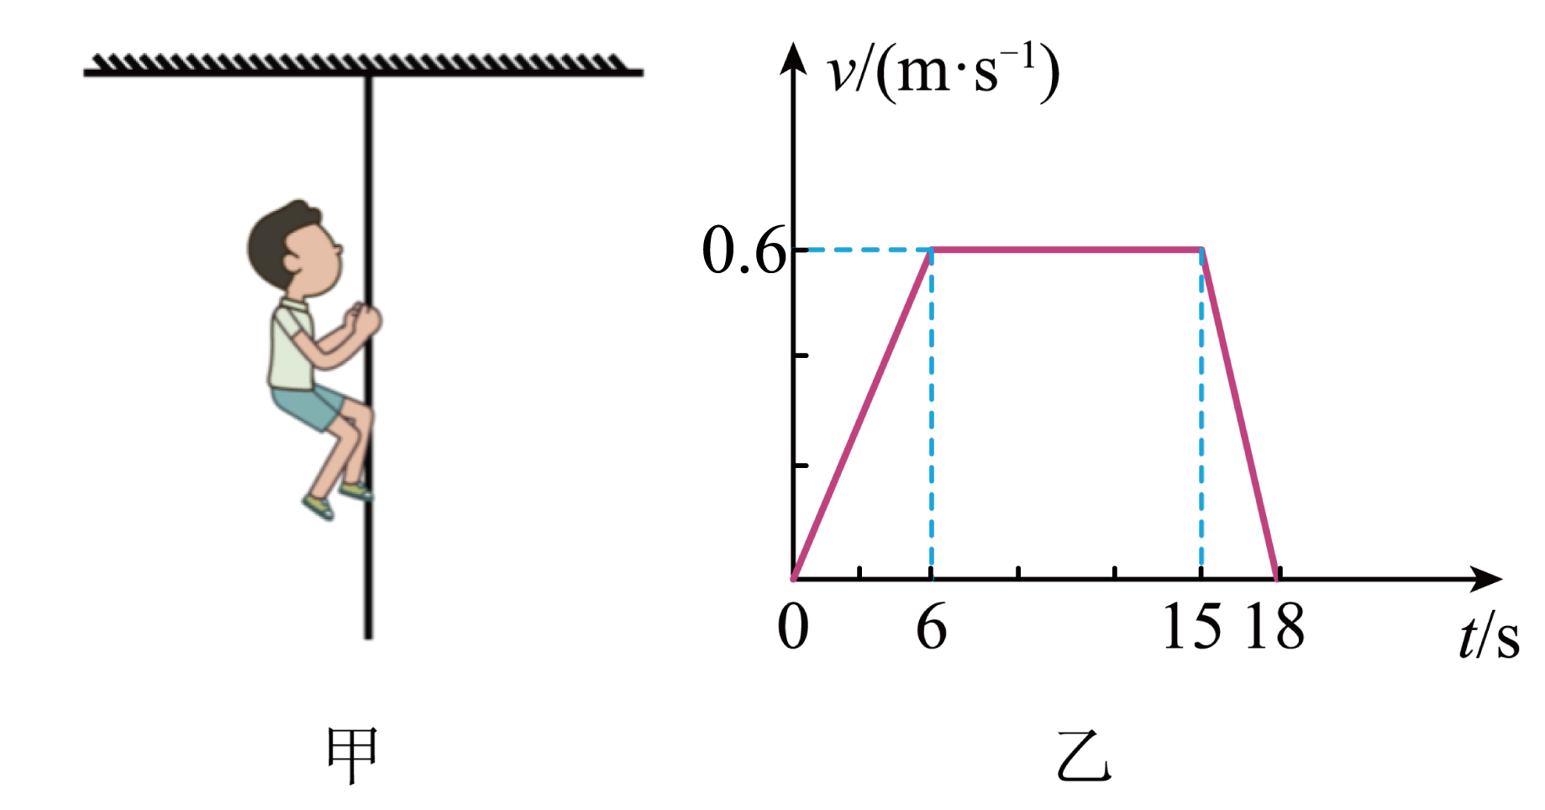
A. 匀速往上爬，小王受到向上的力大于向下的力
B. 6-15s时间内，小王所受摩擦力大小等于重力
C. 向上爬时，小王受到的摩擦力方向为竖直向下
D. 18s时，小王速度为零，所以没有受到力的作用
16. 如图所示，两个完全相同的圆柱形容器甲和乙放置在水平桌面上，已知距容器底部h处A、B两点所受液体的压强和相等，则两容器底部所受液体压力、和压强、的关系是（ ）
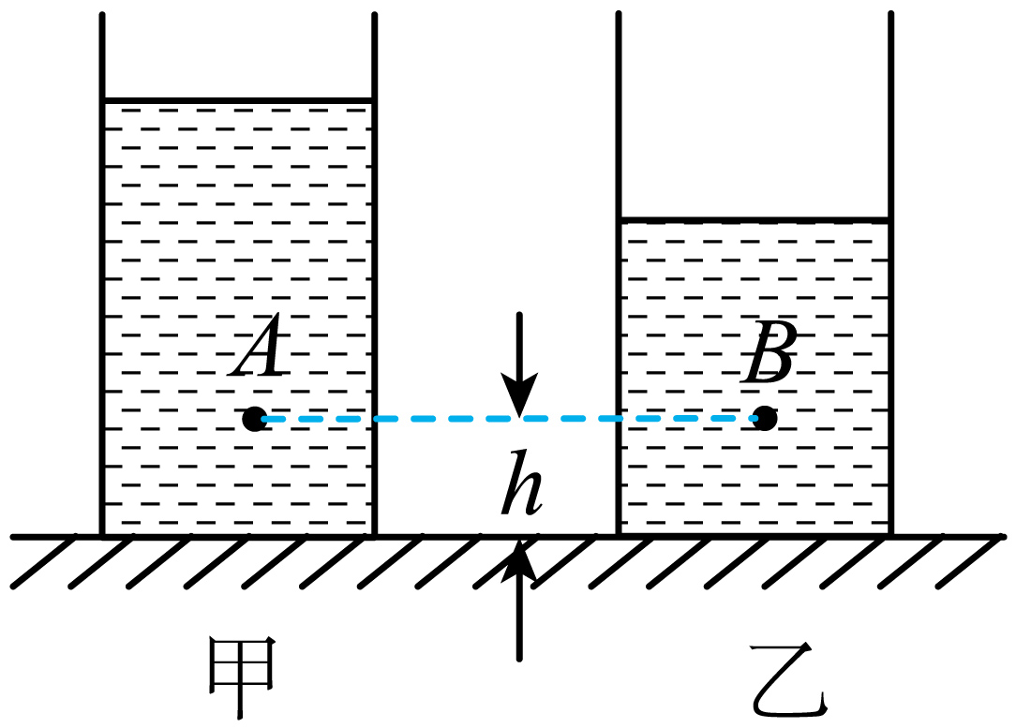
A. B. C. D.
二、多项选择题（下列各小题均有四个选项，其中符合题意的选项均多于一个。本大题共4小题，每小题2分，共8分。每小题选项全选对的得2分，选对但不全的得1分，有错选的不得分）
17. 关于运动和力，下列说法正确的是
A. 受合力不为零的物体，运动状态一定改变
B. 运动快慢不变的物体，一定不受力或受力平衡
C. 受力平衡的物体，一定处于静止或匀速直线运动状态
D. 在水平路面上向右运动的物体，受合力方向一定水平向右
18. 学习压强后，思思做了个小实验。如图所示，她用两手指压住铅笔两端，使它始终保持静止。关于左、右两手指受到的压力、压强的情况，下列说法中正确的是（ ）
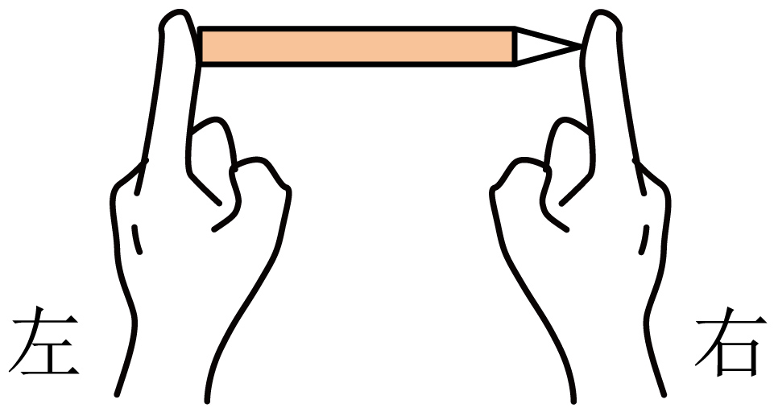
A. 右边手指受到的压力较大
B. 右边手指受到的压强较大
C. 这个实验可以说明压力的作用效果与受力面积有关
D. 如果增大右边手指对笔尖的压力，则左边手指受到的压强也会增大
19. 如图所示，一个空的塑料药瓶，瓶口扎上橡皮膜，竖直浸入水中，第一次瓶口朝上，第二次瓶口朝下，两次药瓶在水里的位置相同，发现橡皮膜都向内凹，且第二次比第一次凹陷得更多，关于该现象下列说法正确的是（ ）
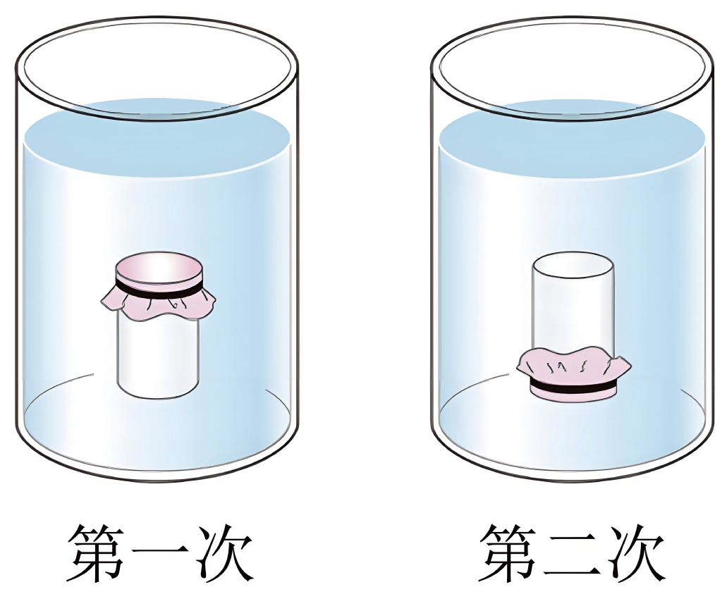
A. 橡皮膜向内凹说明液体内部有压强
B. 如果没有橡皮膜，水也就不会产生压强
C. 液体内部向上和向下都有压强
D. 第二次橡皮膜处的液体压强更大
20. 如图所示，一只盛有水的薄壁玻璃杯静止在水平桌面上。玻璃杯重，底面积为，杯内水重下，水深，水的密度为，g取。下列说法中正确的是（ ）
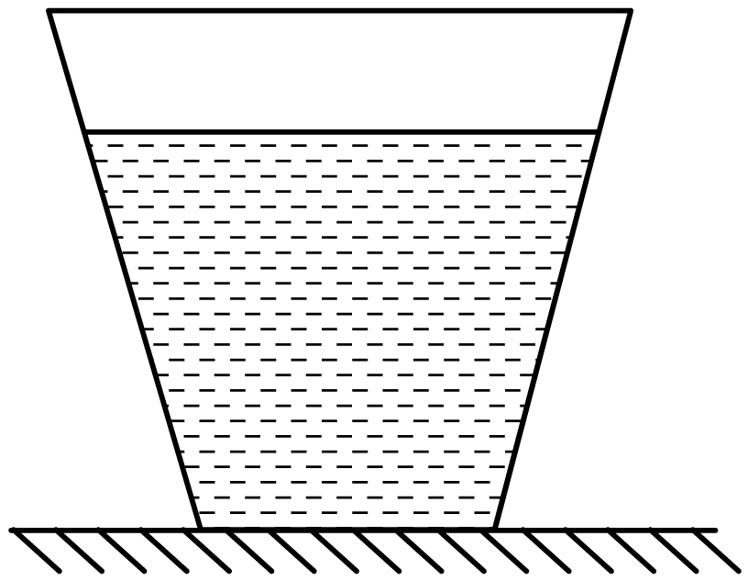
A. 水对杯底的压力为 B. 水对杯底的压强为
C. 玻璃杯对水平桌面的压力为 D. 玻璃杯对水平桌面的压强为
三、填空题（本大题共2小题，每空1分，共4分）
21. 如图所示，取两张白纸，使其平行自然下垂，向两纸中间用力吹气，可观察到两纸相互________（选填“分开”或“靠拢”），由此得到流体压强与流速的关系是：流速越大的位置，压强越________。
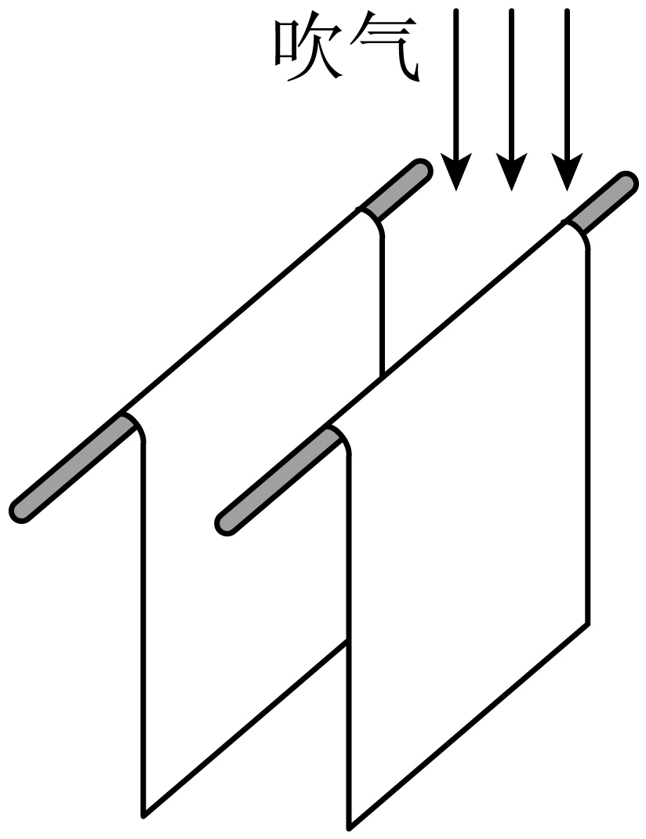
22. 如图所示，将两端蒙上绷紧程度相同的橡皮膜的玻璃圆筒浸没在水中，当玻璃圆筒沿水平方向放置时，水对玻璃圆筒左端橡皮膜的压力和水对玻璃圆筒右端橡皮膜的压力的大小关系是_______（选填“>”“=”或“<”）；当玻璃圆筒沿竖直方向放置时，水对玻璃圆筒上端橡皮膜的压力和水对玻璃圆筒下端橡皮膜的压力的大小关系是________（选填“>”“=”或“<”）。通过以上探究，可得出浮力产生的原因。
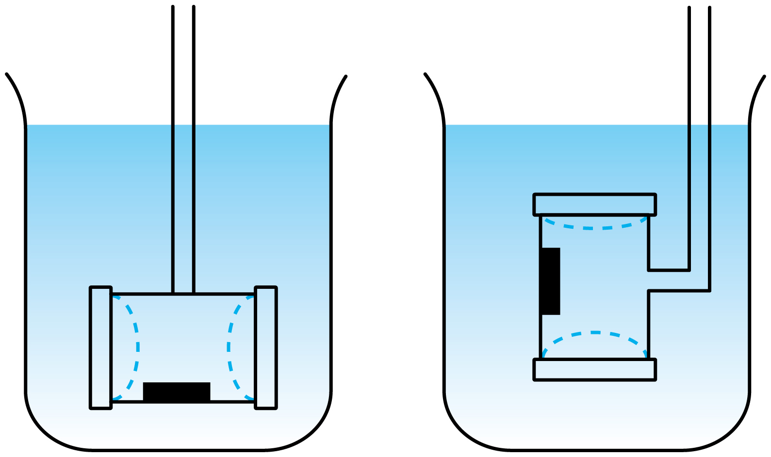
四、实验探究题（本大题共11小题，23题2分，24、26、27题各3分，29题8分，30题5分，33题4分。其余每空1分，共44分）
23. 如图甲所示是运动员沿坡道下滑时的情境，若以图乙中的长方形表示这位运动员，请在图乙中画出运动员此时所受的力（忽略空气阻力）。
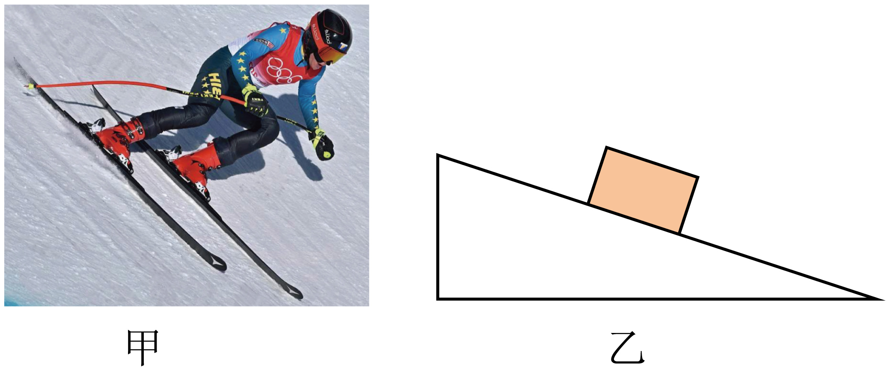
24. 小瀚同学想设计实验探究“压力作用效果的影响因素”。
（1）请根据图甲所示体重大致相同的滑雪者和步行者在雪地上行走的情景，为小瀚提出一个可探究的科学问题：___________；
（2）针对你提出问题，小瀚同学应该选择图乙中的___________两组实验进行探究。
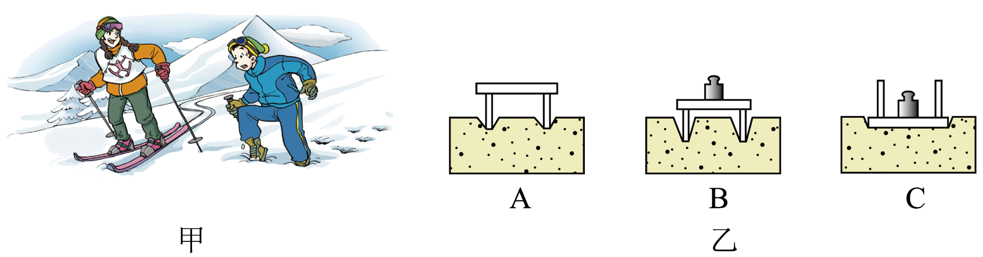
25. 根据如图所示的实验情境回答下列问题。
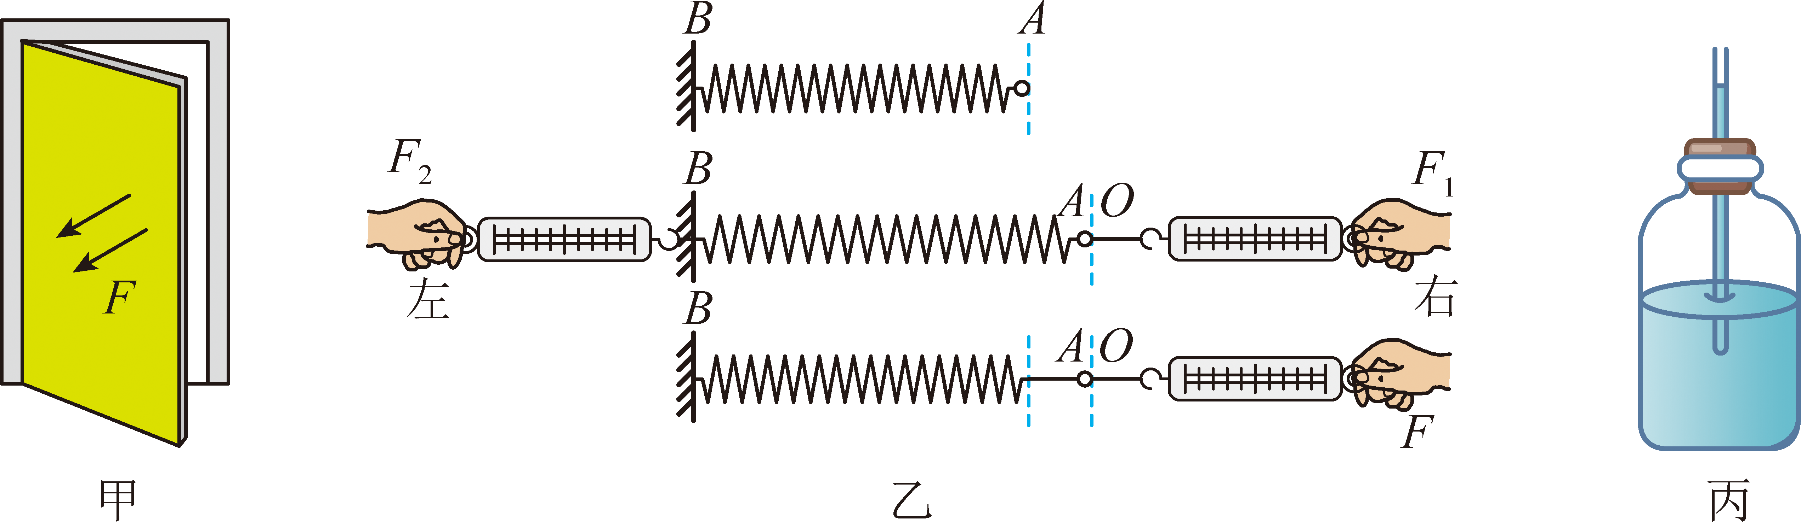
（1）图甲：大小、方向都相同的力作用在门上的不同位置时，推门的难易程度不同，说明力的作用效果与力的________有关。
（2）图乙：在研究同一直线上方向相同的两个力的合成的实验中，两次将小圆环拉至同一位置O点的目的是使F与共同的________相同。
（3）图丙为自制压强计，它能粗略判断大气压强的变化情况，此时外界大气压________瓶内气压（选填“大于”“等于”或“小于”）。若携带自制气压计坐电梯从7楼到达1楼，管内液面会________（选填升高“降低”或“不变”）。
26. 下表是甲同学用不同质量的铁块在探究“重力的大小跟质量的关系”实验中得到的实验数据：
质量m/kg | 0.1 | 0.2 | 0.3 | 0.4 | 0.5 | 0.6
重力G/N | 0.98 | 1.96 | 2.94 | 392 | 4.9 | 5.88
（1）本实验中用到的测量仪器有：天平和______；
（2）分析表中数据，可以得出的结论是：______。
27. 琪琪利用如图所示的装置“探究阻力对物体运动的影响”，甲、丙木板上分别铺有毛巾和棉布，其中毛巾最粗糙，木板最光滑。
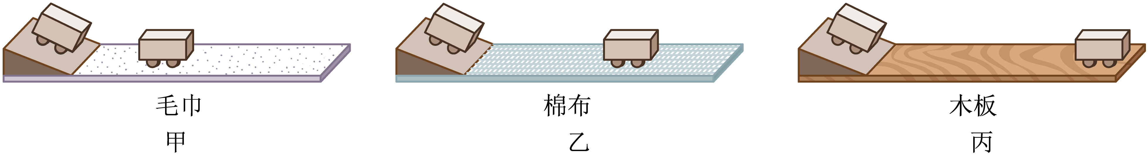
（1）实验中，为了使小车滑到水平面时的初速度相同，琪琪应采取的操作是________。
（2）为了便于推理，水平面材料放置最合理的顺序是________。
A. 乙、丙、甲 B. 丙、乙、甲 C. 甲、乙、丙 D. 甲、丙、乙
28. 如图甲是小华同学探究二力平衡条件时的实验情景。
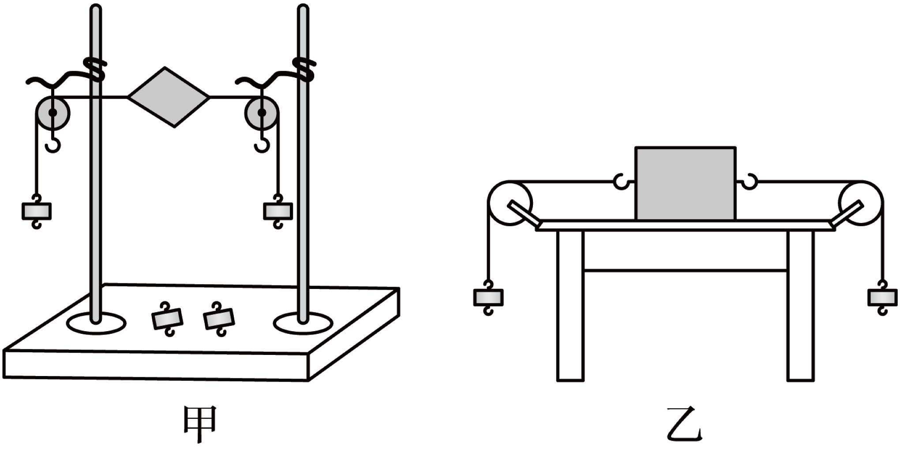
（1）小华将系于小卡片（重力忽略不计）两对角的线分别跨过左右支架上的滑轮，在线的两端挂上钩码，使作用在小卡片上的两个拉力方向相反，并通过调整左右两侧所挂的钩码质量来改变拉力的大小。当小卡片平衡时，小华将小卡片转过一个角度，松手后小卡片将______，这一步骤说明二力平衡时，要满足两个力在______上的条件；
（2）在探究同一问题时，小明将木块放在水平桌面上，设计了如图乙所示的实验，同学们认为小华的实验优于小明的实验，其主要原因是________。
A. 减少摩擦力对实验结果影响 B. 小卡片是比较容易获取的材料
C. 容易让小卡片在水平方向上保持平衡 D. 小卡片容易扭转
29. 在学习了摩擦力知识后，小兰和君君想用所学的知识进一步探究运动鞋的鞋底防滑效果，他们带来了洗干净的运动鞋，又准备了一张练习立定跳远用的橡胶垫，一个弹簧测力计和细线。
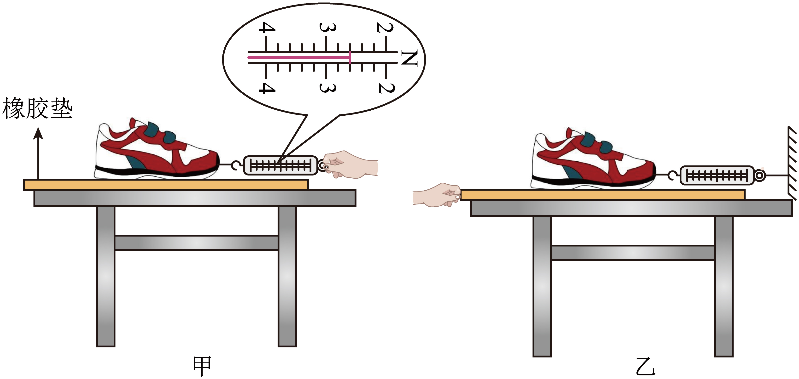
（1）为了准确地测量滑动摩擦力的大小，小兰认为应该水平拉动运动鞋沿水平方向做匀速直线运动，这样做的目的是_________；
（2）小兰将自己的运动鞋放在水平桌面的橡胶垫上，按正确的方法拉动，读出弹簧测力计的示数如图甲所示为________N；若实际拉动过程中没有做到匀速直线运动，则鞋子受到的摩擦力是________（选填“变化”或“不变”）的；
（3）君君经过思考改进了小兰的实验，让弹簧测力计和鞋保持静止，拉动鞋下的橡胶垫进行测量（如图乙所示），此时鞋底受到________（选填“静”或“滑动”）摩擦力。第一次匀速拉动橡胶垫，弹簧测力计示数为，第二次加速拉出橡胶垫，示数为，则________（选填“>”“=”或“<”）；
（4）若要探究不同品牌运动鞋的防滑性能，实验时应该选用质量相同的不同品牌运动鞋，这是为了保证运动鞋和接触面之间的________保持不变，这里用到了________的实验方法。
30. 为“探究液体内部的压强与哪些因素有关”，小乐利用同一个微小压强计、相同的烧杯等器材进行了如图所示的实验。
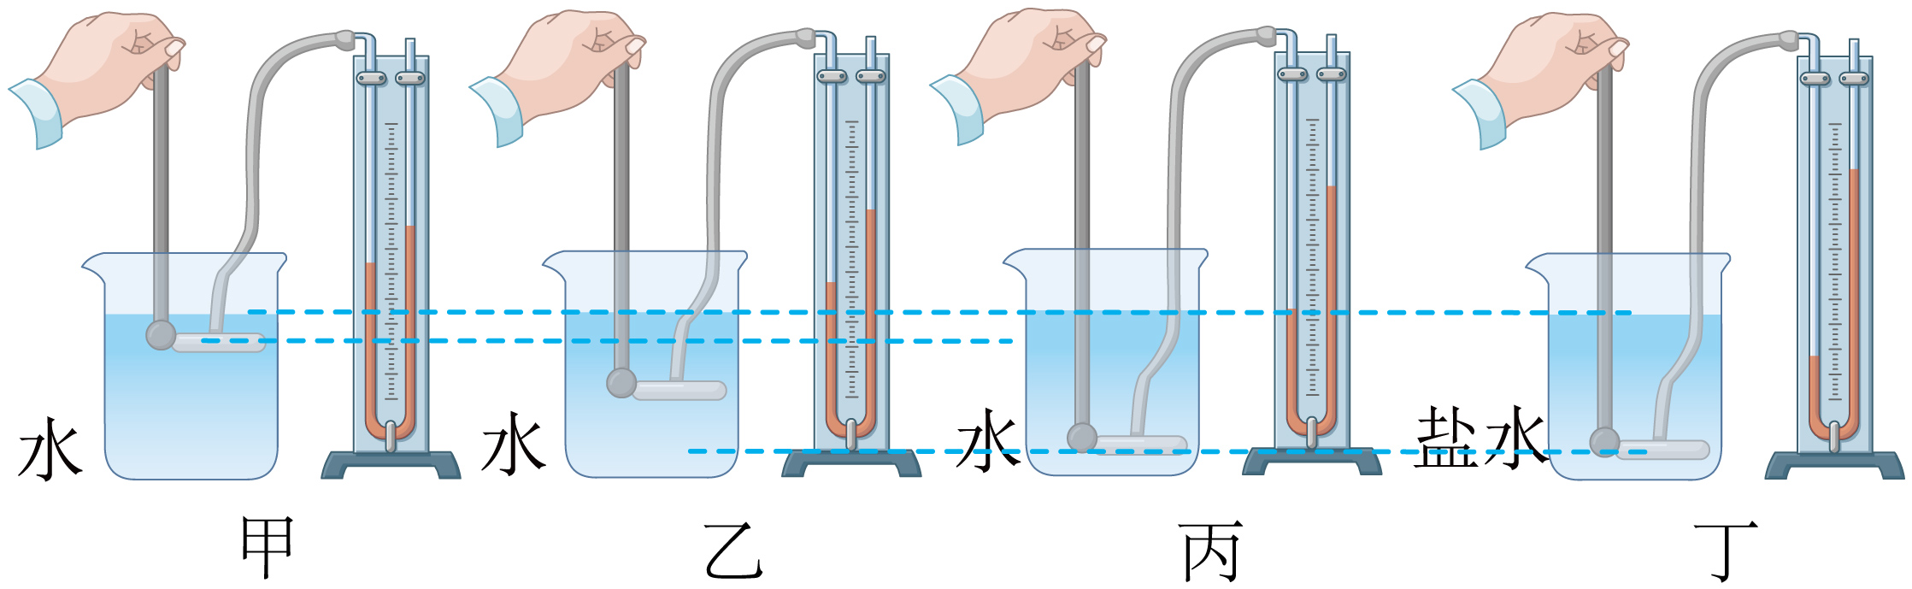
（1）实验中通过微小压强计________________反映液体内部的压强；
（2）通过比较甲、乙、丙三图所示的实验现象，可以得出的结论是________________；
（3）通过比较甲、丁两次实验现象，小乐得出“液体内部压强与液体密度有关”的结论，你认为他的做法恰当吗？________（选填“恰当”或“不恰当”），理由是________________。
31. 如图所示是初二物理实验小组在“探究浮力大小与哪些因素有关”实验情景。
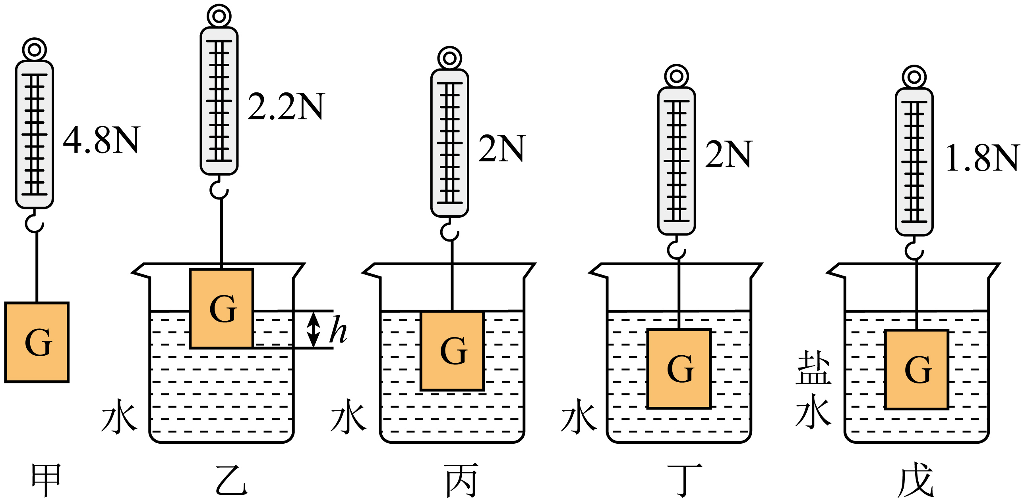
（1）弹簧测力计在使用之前应该在________（选填“竖直”或“水平”）方向调零；
（2）由图中信息可知，圆柱体浸没在水中时所受浮力为________N；分析比较图甲、丙、丁三次实验，可知浸没时物体受到的浮力与深度________（选填“有关”或“无关”）；
（3）分析比较图甲、丁、戊三次实验，可知在浮力大小与____________有关。
32. 小扬和小悦在进行大气压的有关实验，小扬用托里拆利实验测量大气压值，小悦用注射器和弹簧测力计估测大气压值，装置如图所示。
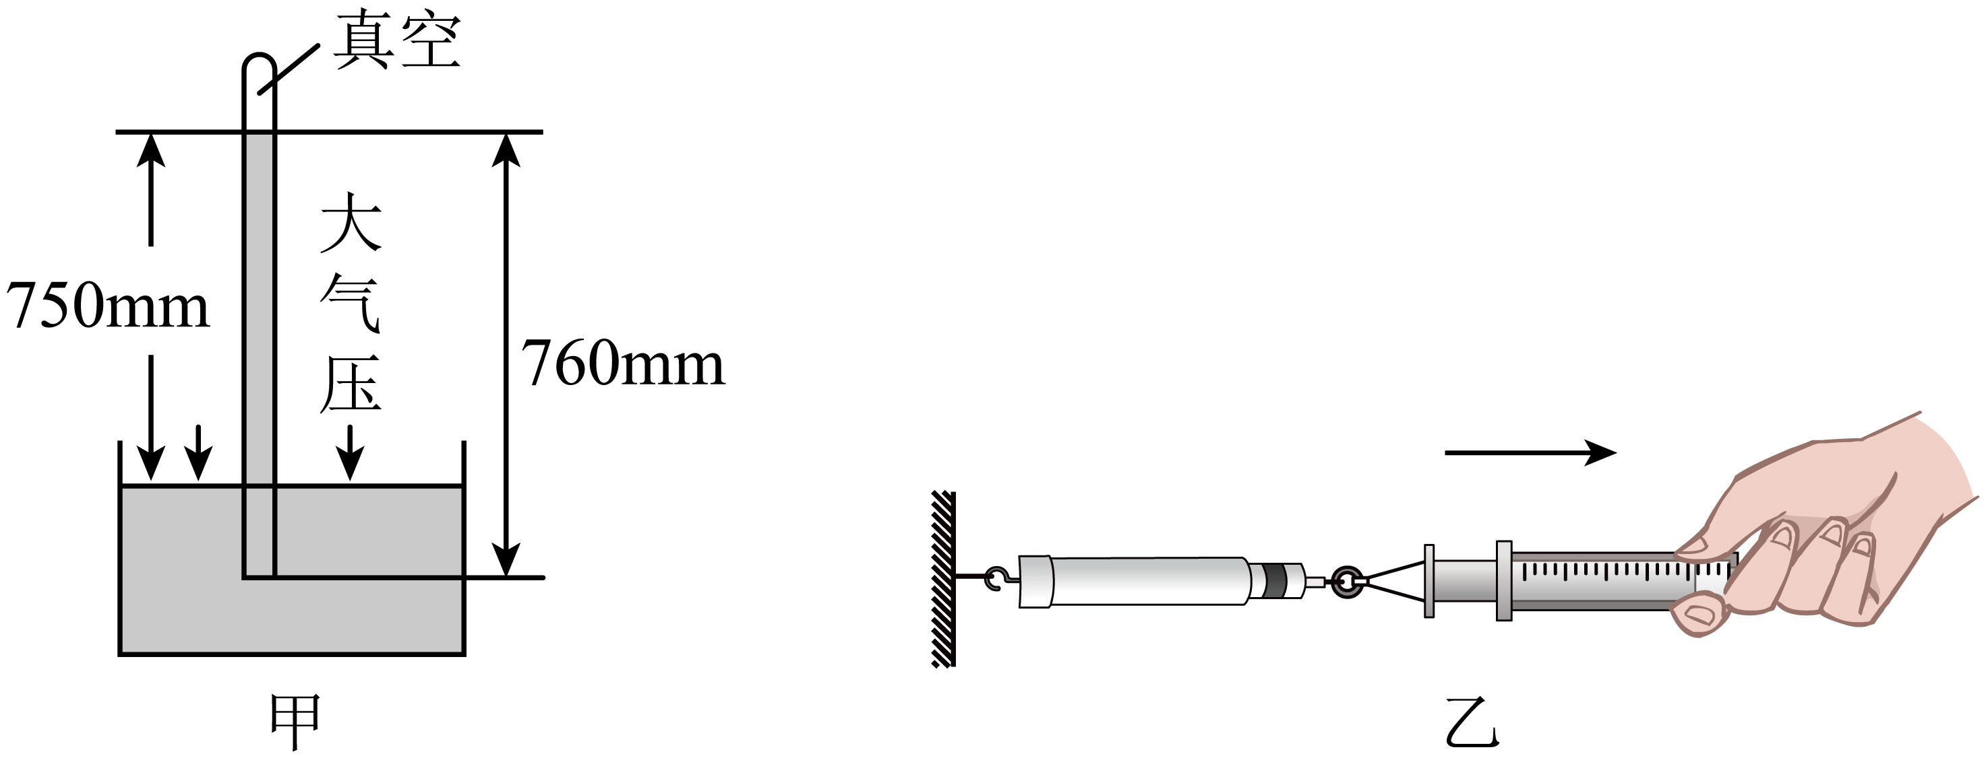
（1）由图甲可知，当地大气压相当于______水银柱产生的压强；此环境下，水的沸点______（选填“大于”“等于”或“小于”）；
（2）若小扬换用更细的玻璃管进行实验，水银柱的液面高度将会______（选填“升高”“降低”或“不变”）。若实验时，未将管内空气排尽，则测出的大气压值会______实际大气压值（选填“大于”“等于”或“小于”）；
（3）如图乙所示，小悦将注射器的活塞推至外筒的顶端，排尽空气，然后密封注射器的小孔，避免空气进入。将活塞与弹簧测力计的挂钩相连，随后沿水平方向缓慢拉动注射器外筒，直至活塞相对于针筒匀速滑动，记录此时弹簧测力计的示数为F。若实验中小悦所用的注射器外筒上所标的最大刻度为V，注射器全部刻度对应的长度为L，则大气压强的表达式可以写为______。
33. 如图所示的两个容器中盛有相同体积的液体，若甲容器中液体的质量小于乙容器中液体的质量即，请分析说明哪个容器底受到的压强大。
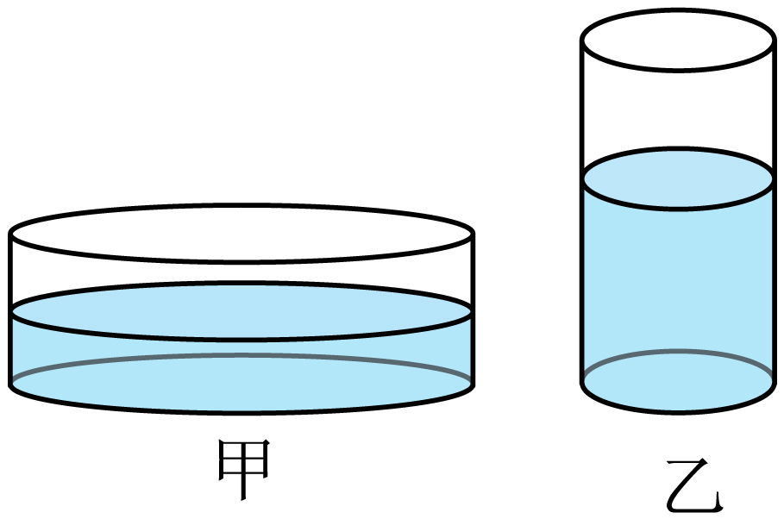
五、科普阅读题（本大题共1小题，共4分）
34. 请阅读《抽水机》回答题。
抽水机
抽水机也叫水泵，是一种利用大气压强的抽水工具。如图是活塞式抽水机工作原理的示意图。其中，活塞跟筒壁紧密接触但是可以上下滑动，A、B是只能向上开启的阀门。使用时，有经验的人会先往抽水机的圆筒里倒一点水，这样可以更容易把水抽出来。若提起活塞，阀门A受到大气压的作用而关闭，活塞的下面空气稀薄，圆筒内气压 ① 外界的大气压。于是，低处的水受到大气压的作用推开阀门B进入圆筒（图甲）；当压下活塞时，阀门B被水压下而关闭，水被阻不能向下流动，于是冲开阀门A进入圆筒的上部（图乙）；再提起活塞时，活塞上面的水迫使阀门A关闭，水从出水管流出。与此同时，井里的水又在大气压的作用下推开阀门 ② 而进入圆筒（图丙）。这样，活塞不停地上下移动，水就从管口连续不断地流出。
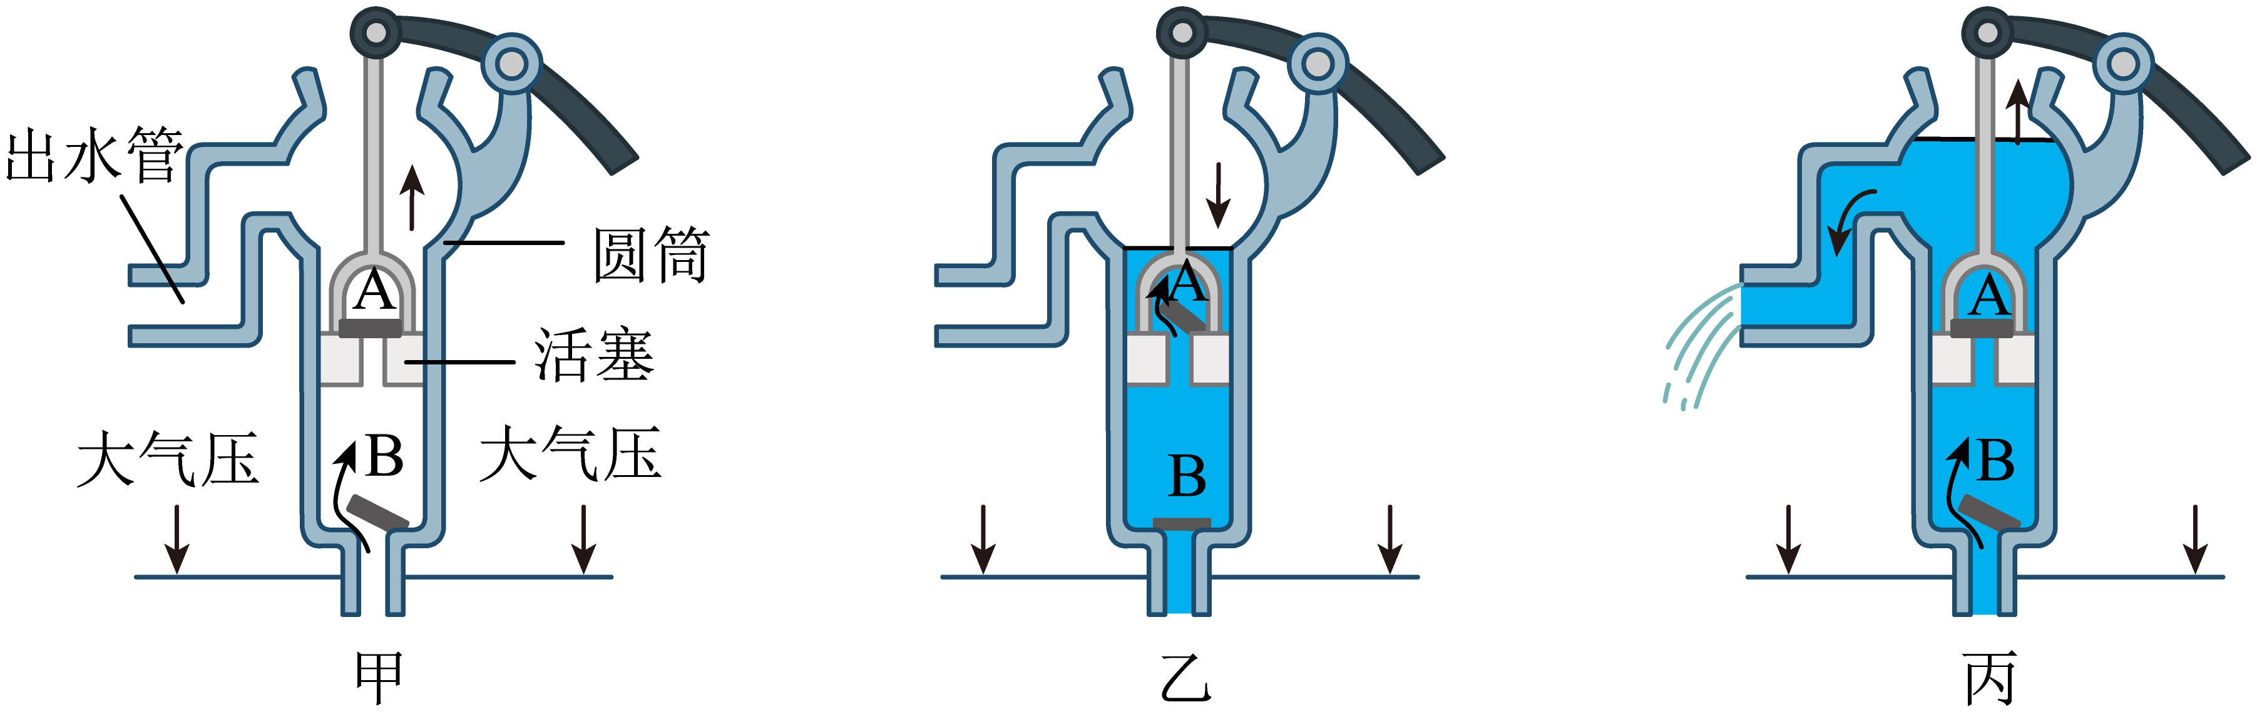
请根据上述材料，回答下列问题：
（1）文中①处应填________（选填“大于”“小于”或“等于”），②处应填________（选填“A”或“B”）
（2）在大气压为时，该抽水机提升水的最大高度是________m（g取），在海拔的青藏高原该抽水机提升水的最大高度________（选填“高于”“低于”或“等于”）在北京提升的最大高度。
六、计算题（本大题共2小题，共8分）
35. 跳伞是一项极具挑战的运动，现在越来越受到人们的喜爱。若某跳伞运动员和装备总重为，他从飞机上跳下，g取。请你画出受力分析图，并通过计算说明：
（1）打开降落伞后竖直下落的某个时刻，运动员和装备受到的空气阻力为，则这时运动员和装备受到的合力的大小是多少牛，方向如何。
（2）经过一段时间后，运动员在空中做匀速直线运动，求此时的运动员和装备整体受到的空气阻力为多少牛。
36. 近年来在东北林区发现了越来越多野生东北虎的足迹。生物学家为了估算某只野生东北虎的质量，在松软、平坦且足够深的雪地上，选取该东北虎四脚着地停留时的脚印，其中的一个脚印如图甲所示。在方格纸上描绘出脚印的轮廓，如图乙所示，图中每个小方格的面积均为，数出脚印轮廓所围小方格的个数（凡大于半格的都算一个格，小于半格的都不算），用数出的小方格的个数乘以一个小方格的面积，就大致得出了脚印的面积。测出脚印的深度，在脚印旁边相同的雪地上放一底面积为的平底容器，在容器中缓缓放入适当的物体，当容器下陷的深度与脚印的深度相同时，测出容器及内部物体的总质量为30kg。忽略脚趾和脚掌之间空隙的面积，g取10N/kg，求：
（1）该东北虎一只脚印的面积________；
（2）该东北虎的质量________。
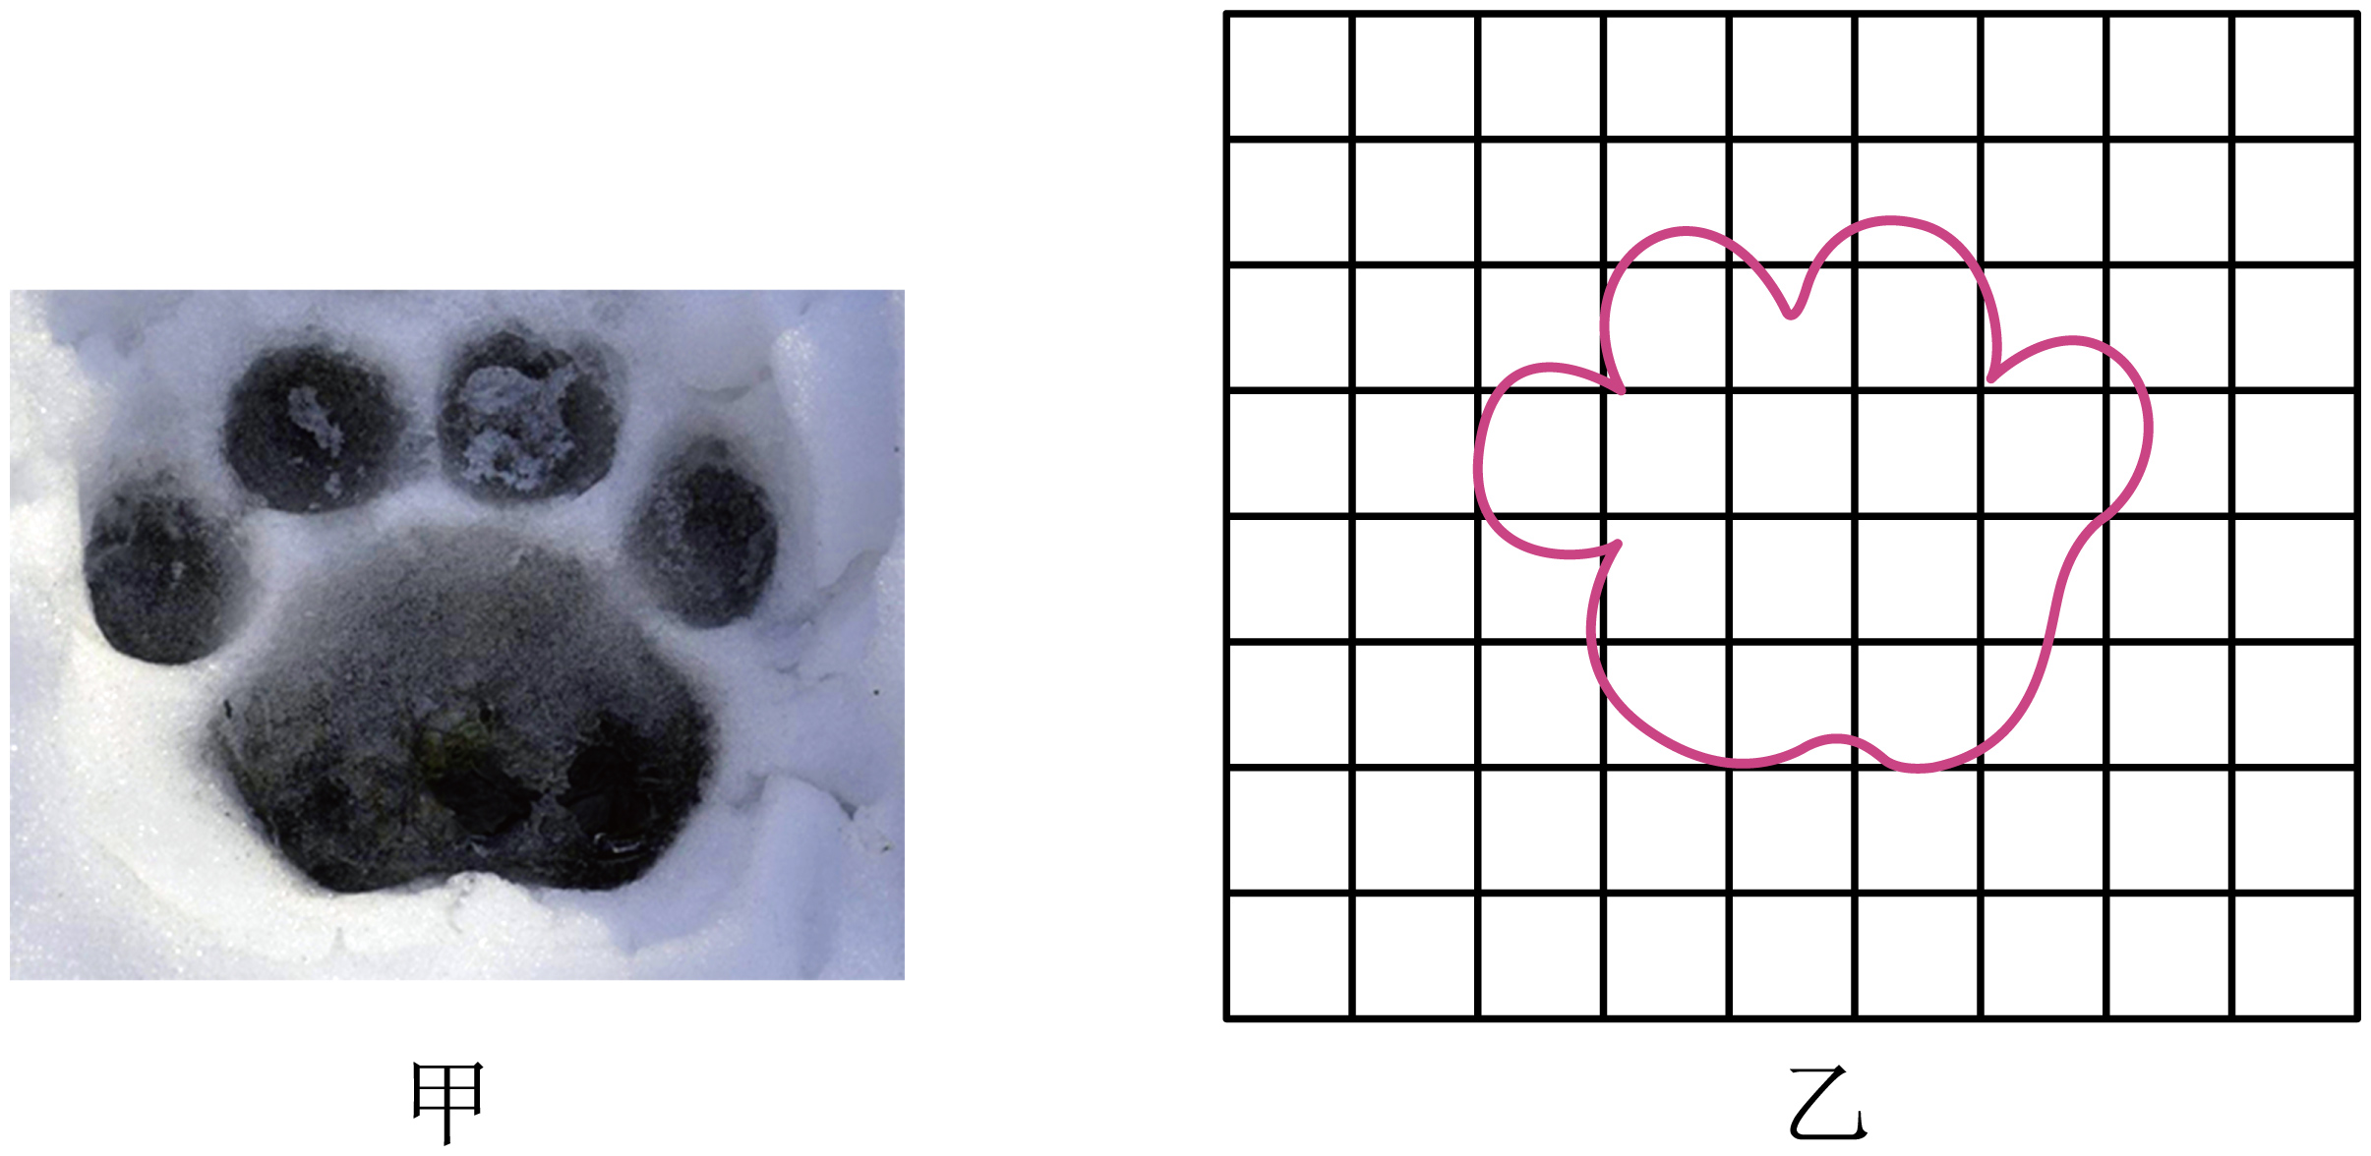
北京师大附中2024-2025学年（下）初二期中考试
物理试卷
考生须知：
1．本试卷有六道大题，共12页。考试时长60分钟，满分100分。
2．考生务必将答案填写在答题纸上，在试卷上作答无效。
3，考试结束后，考生应将答题纸交回。
一、单项选择题（下列各小题均有四个选项，其中只有一个选项符合题意。本大题共16小题，每小题2分，共32分）
【1题答案】
【答案】C
【2题答案】
【答案】C
【3题答案】
【答案】A
【4题答案】
【答案】A
【5题答案】
【答案】A
【6题答案】
【答案】D
【7题答案】
【答案】B
【8题答案】
【答案】C
【9题答案】
【答案】A
【10题答案】
【答案】C
【11题答案】
【答案】A
【12题答案】
【答案】B
【13题答案】
【答案】D
【14题答案】
【答案】D
【15题答案】
【答案】B
【16题答案】
【答案】D
二、多项选择题（下列各小题均有四个选项，其中符合题意的选项均多于一个。本大题共4小题，每小题2分，共8分。每小题选项全选对的得2分，选对但不全的得1分，有错选的不得分）
【17题答案】
【答案】AC
【18题答案】
【答案】BCD
【19题答案】
【答案】ACD
【20题答案】
【答案】BCD
三、填空题（本大题共2小题，每空1分，共4分）
【21题答案】
【答案】 ①. 靠拢 ②. 小
【22题答案】
【答案】 ①. = ②. <
四、实验探究题（本大题共11小题，23题2分，24、26、27题各3分，29题8分，30题5分，33题4分。其余每空1分，共44分）
【23题答案】
【答案】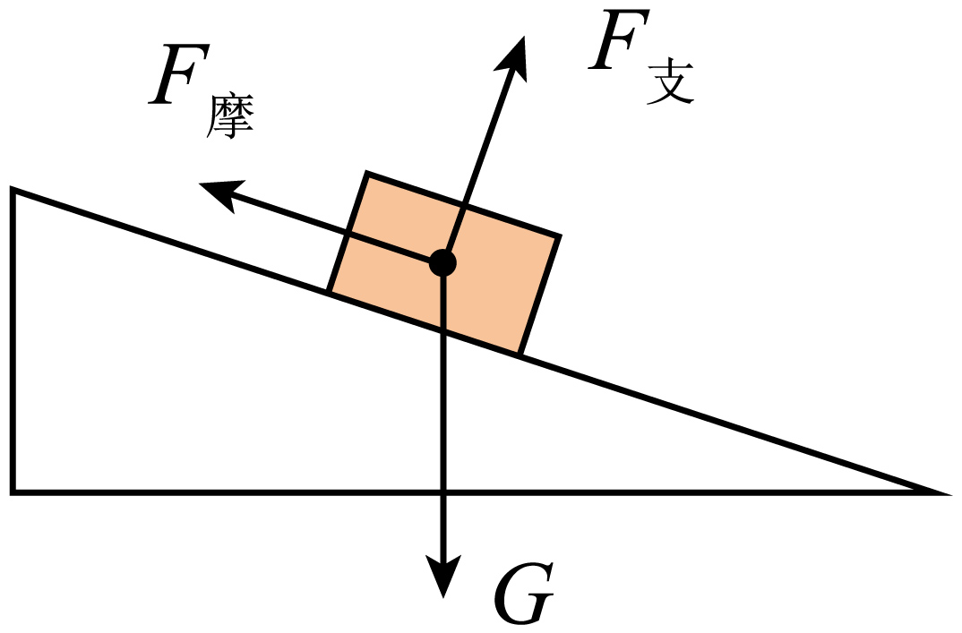
【24题答案】
【答案】 ①. 压力的作用效果与受力面积是否有关 ②. B、C
【25题答案】
【答案】（1）作用点 （2）作用效果
（3） ①. 小于 ②. 降低
【26题答案】
【答案】 ①. 弹簧测力计 ②. 物体的重力和质量成正比
【27题答案】
【答案】（1）让同一小车从同一斜面的同一高度由静止滑下 （2）D
【28题答案】
【答案】（1） ①. 转动 ②. 同一直线
（2）A
【29题答案】
【答案】（1）使弹簧测力计示数等于滑动摩擦力
（2） ①. 2.6 ②. 不变
（3） ①. 滑动 ②. =
（4） ①. 压力大小 ②. 控制变量
【30题答案】
【答案】（1）U形管两侧液面高度差
（2）液体密度一定时，深度越深，液体压强越大
（3） ①. 不恰当 ②. 没有控制液体深度相同
【31题答案】
【答案】（1）竖直 （2） ①. 2.8 ②. 无关
（3）液体密度
【32题答案】
【答案】（1） ①. 750 ②. 小于
（2） ①. 不变 ②. 小于
（3）
【33题答案】
【答案】乙容器
五、科普阅读题（本大题共1小题，共4分）
【34题答案】
【答案】（1） ①. 小于 ②. B
（2） ①. 10 ②. 低于
六、计算题（本大题共2小题，共8分）
【35题答案】
【答案】（1）700N，方向竖直向下
（2）950N
【36题答案】
【答案】（1）135cm²
（2）162kg

